# „Systematische Leseerziehung, grenzüberschreitend“

Ein gemeinsames zweijähriges Projekt von Institutionen und Schulen aus dem Nord- und Südtiroler Wipptal.

**Ein Interreg IV Projekt – Interreg-Rat Wipptal**

ZIEL: **„GERN-Lesen und GUT-Lesen“**

Es wurden drei Konzepte für den Lese- und Literaturunterricht nebeneinander gefördert:

* **Konzept Lesemotivation:** Entwicklung der motivationalen Basis des Lesens und Förderung einer stabilen Lesehaltung.
* **Konzept Lesetraining:** Aufbau und Ausbau von Lesefertigkeiten, Lesegeläufigkeit und Lesestrategien.
* **Konzept Leseerziehung / literarische Bildung:** Einführung in die literarische Kultur und Aufbau einer literarischen Rezeptionskompetenz / Persönlichkeitsentwicklung und Wertebildung.

## Projektbeschreibung:

Das Projekt orientierte sich an einem klar vordefinierten Programm, das wesentliche Elemente einer erfolgreichen Leseerziehung zum Thema macht. Dazu gehören vier Impulsveranstaltungen zu besonderen Schwerpunktthemen und insgesamt sechs Nachmittagsveranstaltungen mit jeweils einem Kurzreferat und danach anschließender Workshoparbeit. Dieser zweite Teil zielt auf die Umsetzung konkreter Vorhaben im Unterricht, d.h. es interessieren die gelebte Praxis und die Resultate daraus. Gemischte Kleingruppen aus Nord- und Südtirol widmen sich ausgewählten Themen.

Den Abschluss bildeten Leseprojekte der beteiligten Schulen.

**Projekt: Wipptaler Leseratten:**

Grundschule Inner- und Außerpflersch, Grundschule Gossensaß, Volksschule Navis

Grenzüberschreitendes Kennen lernen (Personen, historische Gebäude, Geographie, …)  
Lesungen in historischen Gebäuden des Wipptales (z.B. 12-er Turm in Sterzing, Kirchl von St. Kathrein…), Durchführung als Stationenbetrieb:

* Station Zwölferturm
* Station Sternbach / Saal (Vorbereitung Zwölferturm)
* Station Ritter /Sternbach Bibliothek
* Station Rathaussaal und kleiner Vigil Raber Saal
* Mittagessen Idee: Grillen im Schulhof

Bericht:

**Die Wipptaler Leseratten** 

In den Schuljahren 2008/09 und 2009/10 fand für interessierte Lehrpersonen unseres Schulsprengels und einiger Schulen aus dem nördlichen Wipptal Fortbildungsnachmittage zum Thema Systematisches Lesen statt. Die Schwerpunkte lagen darin, die SchülerInnen zum Lesen zu motivieren und ihre Lesekompetenzen in jedem Falle zu festigen und zu erweitern.

Es fanden dazu Vorträge im südlichen und im nördlichen Wipptal statt, es wurde über die unterschiedlichen Lesekompetenzen von Jungen und Mädchen diskutiert und neue Erkenntnisse dazu gewonnen, es gab Anregungen, neue Medien in den Leseunterricht einzubauen ,es bildeten sich Arbeitsgruppen von Lehrpersonen, die Material und Informationen austauschten, um die Lesearbeit in den Klassen zu fördern, zu erweitern und zu unterstützen.

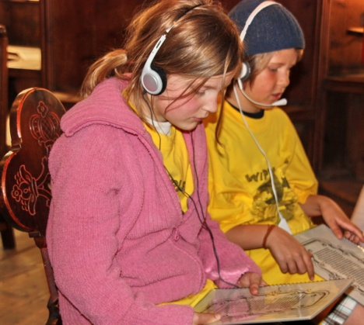 Neue Medien im Leseunterricht

Im Rahmen dieses grenzüberschreitenden Leseprojektes wurden die einzelnen Arbeitsgruppen eingeladen, zum Abschluss dieser zweijährigen Fortbildungs – und Austauschtätigkeit sich ein Projekt zu überlegen und es in die Praxis umzusetzen.

Aus diesem Grund trafen sich Frau Haller Fuchs Martha, Frau Eisendle Genoveva, Frau Manferdini Sybille und Frau Mader-Ofer Christine immer wieder am Brenner. Gemeinsam wurden zwei Lesefeste geplant. Eines in Sterzing und eines in Navis.

Das erste Projekt fand in Sterzing am 27.04.2010 statt.

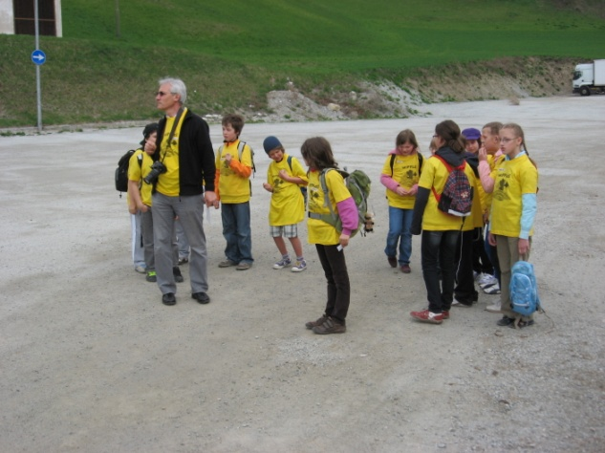 Herr Wanner betreute die gelbe Gruppe

Dabei trafen sich viele SchülerInnen und deren Begleitpersonen aus dem nördlichen und südlichen Wipptal auf dem Parkplatz der Rosskopfseilbahn, wo gemeinsam viele organisatorische Fragen geklärt und die Kinder in Gruppen eingeteilt wurden. Die SchülerInnen arbeiteten in gemischten Gruppen. Gemeinsam marschierten wir dann los. Im Stadtzentrum selbst absolvierten sie an fünf verschiedenen Orten Stationen mit Leseaufgaben zur Geschichte Sterzings und zur Leseförderung.

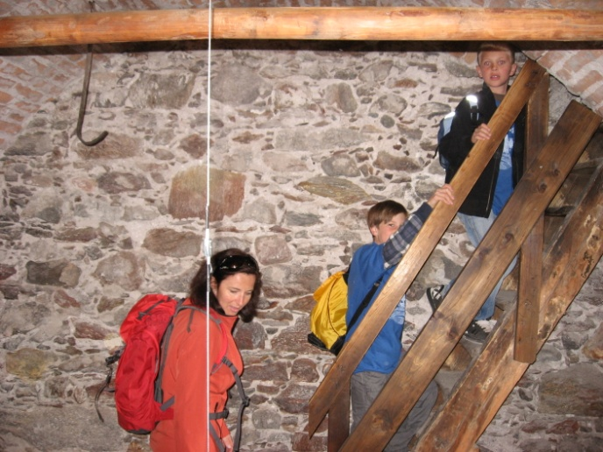Auf dem steilen Weg in die Glockenstube des Zwölferturms – dem Sterzinger Wahrzeichen

Die Schülergruppen fielen in der Stadt durch ihre T-Shirts in fünf verschiedenen Farben auf, die sie im Rahmen dieses Projektes erhielten. Das Logo auf den Leibchen stellten zwei Leseratten dar, die sich auf einer Brücke trafen, um gemeinsam zu lesen.

Um die Mittagszeit fand als Abschluss noch ein gemeinsames Grillen im Schulhof statt, wobei uns einige unserer Eltern auch tatkräftig unterstützten.

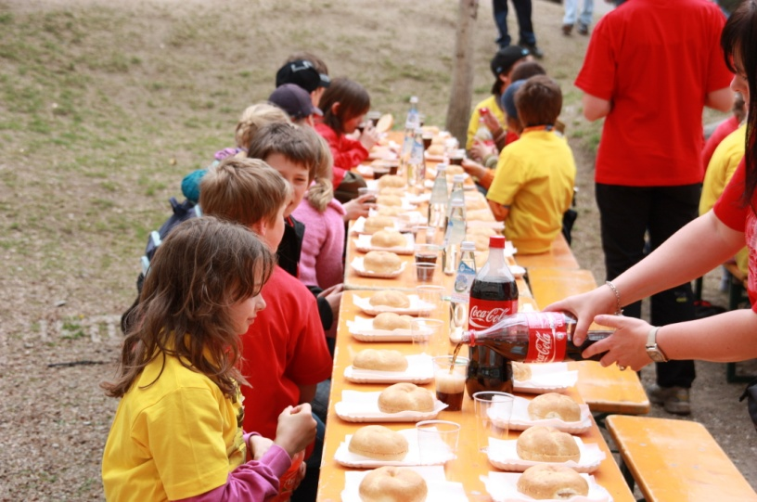Bei der verdienten Mittagspause

Alle Beteiligten waren begeistert und freuten sich schon auf das gemeinsame Lesefest in Navis.

Dieses fand am 01.06.2010 statt.

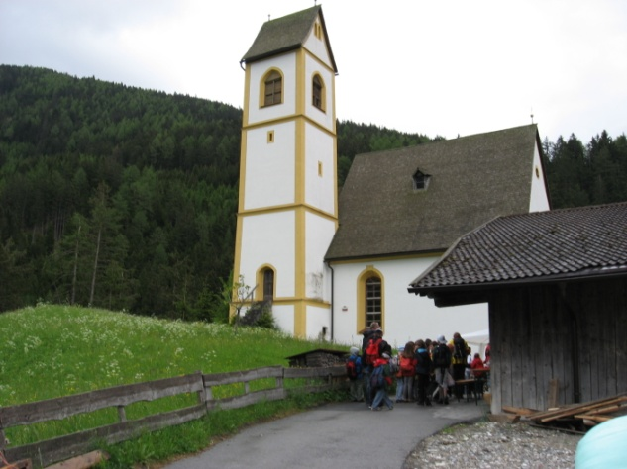Winterliche Temperaturen erwarteten uns in Navis im Juni

Der Schwerpunkt dabei war es, den SchülerInnen Sagen aus dem nördlichen – und südlichen Wipptal näher zu bringen. Wie beim ersten Treffen in Sterzing wurden die Kinder nach Eintreffen in Navis, wieder in jene Gruppen eingeteilt, wie beim ersten Treffen. Bei überaus kaltem Wetter hörten wir von einer Märchenerzählerin Sagen aus Südtirol. In einem historischen Nebenraum der Kirche St. Kathrein wurden uns Sagen aus dem Nordtirol nahegebracht und im Anschluss daran durften die SchülerInnen in kreativer Form zu den erzählten Sagen in Stationen arbeiten.

Zu Mittag ging`s dann gemeinsam in ein Gasthaus und bei Speis und Trank fand auch eine Preisverteilung statt. Nach dem Essen war für alle Gruppen eine Wanderung geplant, bei der in regelmäßigen Abständen Überraschungen auf die Kinder zukamen. Die Herausforderung bestand darin, mit offenen Augen durch diese schöne Landschaft zu wandern und die von den Lehrpersonen eingebauten Unregelmäßigkeiten zu entdecken und zu notieren(z.B. ein grünes Springseil am Wegrand, eine kleine schwimmende Quietschente im Bach…).

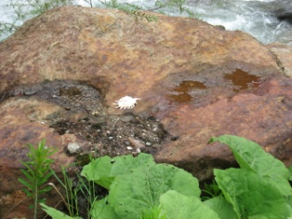 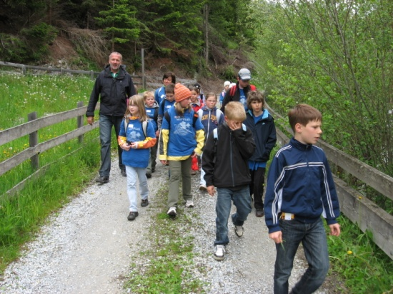 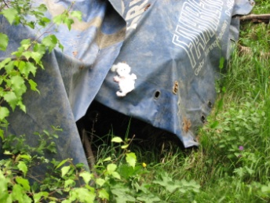

Auf der Wanderung

Alle Gruppen erhielten am Ende dieser Wanderung noch ein kleines Präsent und die Südtiroler Kinder mit deren Begleitpersonen verabschiedeten sich bei ihren Nordtiroler Leseratten und kehrten dann wieder nach Hause zurück.

Die Erfahrungen der Kinder, Eltern und Lehrpersonen waren laut Umfrage überaus positiv.

**Projekt: Wipptaler Sagen einst und heute**

Grundschule Domanig. Volksschule Matrei

Anknüpfend an die Website der VS-Matrei werden die vorhanden Sagen ergänzt.

Gemeinsame Sagenwanderung und Kennenlernen der SchülerInnen und Schulen.

Bericht:

**Projektgruppe:** 4. Klassen Gs „Dr. Karl Domanig“ Sterzing

4. Klasse Volksschule Matrei

Lehrpersonen: Sigrid Wild

Margarethe Mair

Sigrid Plank

**Projekttitel: Sagen aus dem südlichen und nördlichen Wipptal (Anknüpfung an das Projekt„Leben an der Brennerstraße“ )**

**Projektziel:** Sagen aus dem Wipptal kennen lernen

Den Inhalt des Gelesenen erfassen/ genau lesen

Kreativ mit den Texten umgehen

Geografische Lage (Grenzen, Ortschaften, Flüsse...) des Wipptals kennen lernen

Kontakte mit Schülern jenseits der Grenzen knüpfen und pflegen

Erfahrungen austauschen

Einen Projekttag planen und durchführen

**Tätigkeiten:** Vorhandenes sichten und damit arbeiten: Sagen lesen, vorhandene Quiz durchführen.

Fehlendes ergänzen: Illustrationen, versch. Quiz zu den Sagen erstellen

Sagen szenisch darstellen

Textmerkmale der Sagen erarbeiten

Sich mit der Ortsgeschichte auseinandersetzen

In Briefkontakt mit der Partnerklasse treten

Gemeinsame „Sagenwanderungen“ in Matrei und Sterzing durchführen

**Durchführung:**

Bereits bei unserer Projektplanung hatten wir vereinbart, dass die Schüler aus Sterzing sich

mit den Sagen des südlichen Wipptals und jene aus Matrei sich mit den Sagen des nördlichen

Wipptals befassen sollten. Zunächst wurden mit den Kindern gemeinsam einige Sagen

gelesen und anhand dieser die Besonderheiten der Textgattung erarbeitet. Parallel dazu

behandelten wir im Geschichtsunterricht die Ortsgeschichte. Auf einige besondere

Sagengestalten unserer Gegend wie zum Beispiel das Pfeifer Huisele in Sterzing gingen wir

dabei besonders ein. Nun sahen wir uns auf dem Computer die Sagensammlung

an, die Schüler lasen die Texte, und führten die Quiz dazu durch. Nachdem wir festgestellt

hatten, dass zu einigen Sagen Illustrationen oder Quiz fehlten, gingen wir an die Arbeit. Die

Schüler erstellten Rätsel zu den Sagen, oder schrieben den Sagentext noch einmal auf und

fügten Fehler ein, die es dann zu finden galt. Dabei arbeiteten sie meist mit einem Partner

zusammen. Außerdem malten sie Bilder dazu.

In einem Brief stellte sich jeder Schüler der Partnerklasse vor, wobei wir auch ein wenig über

unseren Ort und die Schule erzählten. Ebenso machten wir im Geografieunterricht das

Wipptal zum Thema. Im Mai fuhren die Schüler aus Sterzing nach Maria Waldrast in

Matrei. Nachdem wir mehrere Gruppen gebildet hatten, die dann jeweils von Schülern aus

Matrei betreut wurden, begaben wir uns in die Auffindungskapelle. Dort stellten die Schüler

aus Matrei die Sage über den Wallfahrtsort vor. Anschließend hielten wir im Gasthof eine

gemeinsame Jause, wo die Schüler Gelegenheit hatten, sich etwas näher kennen zu lernen.

Nun führten die Schüler in mehreren Gruppen Aufgaben zu den Sagen aus Nordtirol durch,

wobei es darum ging Fragen, bzw. Rätsel zu den Texten zu beantworten.

Leider fiel die geplante gemeinsame Wanderung zurück nach Matrei auf Grund des starken

Regens buchstäblich ins Wasser. Dennoch hatten die Schüler sich schon etwas kennen gelernt

und waren so gespannt auf unser zweites Treffen.

So planten wir eine Stadtrally zu sagenumwobenen und geschichtsträchtigen Punkten

der Stadt Sterzing in Form einer Schatzsuche. Leider kam es nicht zu diesem zweiten Treffen,

da die Kollegin aus Matrei den Termin absagen musste.

**Reflexion:** Die Arbeit an den Sagen machte den Schülern Spaß. Auch schwache Leser waren

motiviert, da die Geschichten meist kurz sind. Die Schüler waren oft fasziniert vom Inhalt,

rätselten gerne über den Wahrheitsgehalt der Erzählungen und waren besonders von einigen

Sagengestalten beeindruckt.

Auch die Möglichkeit am Computer zu arbeiten, wirkte motivationsfördernd und es war den

meisten Schülern wohl nicht bewusst, wie viel und genau sie eigentlich lesen mussten, um die

Quiz zu lösen v.a. aber auch um solche selbst zu erstellen. Vor allem das Einfügen von

Fehlern in einen Text war dabei eine große Herausforderung, machte den Kindern jedoch

besonders Spaß. Leider ist es uns aus technischen Gründen nicht gelungen, unsere Arbeiten

und das Bestehende zusammenzufügen.

Das Treffen mit der Partnerklasse war für alle ein schönes Erlebnis, die Schüler unterhielten

sich über die Schule und Lehrer, erfuhren Persönliches und entdeckten Gemeinsamkeiten.

Bei der Auseinandersetzung mit den Sagen, stellten unsere Schüler fest, dass Sagen, sowohl

im nördlichen als auch südlichen Wipptal zu finden waren und sich eigentlich nur der

Schauplatz der Erzählung änderte.

Schade, dass unser zweites Treffen nicht mehr stattfinden konnte, auch weil uns so ein

gemeinsamer Abschluss unseres Projektes nicht mehr möglich war.

**Projekt: Grenzüberschreitendes Lesequiz**

Hauptschule Gries, Hauptschule Steinach , Mittelschule Gossensaß

Grundschule Sternbach IV –V, Grundschule Dr. K. Domanig V

Im Prennerhaus am Brenner treffen sich. 100 Schülerinnen zu einem Lesequiz in gemischten Gruppen mit musikalischer Umrahmung und einer g‘scheiten Jause. Nach der Siegerehrung gegen Mittag geht’s wieder zurück in die Schulen in Nord- und Südtirol.

Bericht:

Die grenzüberschreitenden Fortbildungen fand ich z. T. recht informativ. Besonders gefallen hat mir der Austausch mit neuen Kollegen.

Gearbeitet habe ich in der Klasse auch mit den erhaltenen Unterrichtsmaterialien (DVD – Erprobungen, usw.). Es ist uns gelungen, die Autorin Karin Ammerer in unsere Schule einzuladen. Ihre Arbeit mit den Schülern ist äußerst gut angekommen.

Auch die Erhebung zur Lesekompetenz mit Frau Wanner gab interessante Aufschlüsse über die Lesefähigkeiten meiner Schüler.

Unsere Projektgruppe hat sich für einen Lesequiz entschieden.. Ich habe mit meiner 1. Klasse Mittelschule (14 Schüler) daran teilgenommen.

Bei unserem 1. Planungstreffen haben wir die Vorgehensweise beschlossen. Zunächst sollte jeder Fachlehrer der beteiligten Schulstellen 5 Büchervorschläge einbringen (berücksichtigt wurden Bücher aus dem Bereich der Belletristik, Sachbücher, Bücher für Mädchen bzw. Buben). Anschließend erfolgte unter allen Vorschlägen die Auswahl von 5 Büchern für den Lesequiz.

Jeder Fachlehrer sollte ein Buch lesen und für diesen Inhalt den Lesequiz (Art und Weise war jedem selbst überlassen) erarbeiten. Ich bereitete das Quiz für folgendes Buch vor: „Conni und der Neue“ von Dagmar Hoßfeld (siehe Lesetest + Lösungen)

Nachdem unsere Vorgehensweise für das Leseprojekt feststand, habe ich dies der Klasse mitgeteilt.

* Beim Lesequiz am Brenner („Prennerhaus“) sollten dies Schülergruppen durchgemischt werden. (Dies fand am Anfang nicht große Freude unter den Schülern.)
* Große Motivation war für die Schüler die Prämierung der Siegergruppen.

Im Anschluss habe ich die 5 Bücher (wir haben jeweils 5 Exemplare von jedem angekauft) in der Klasse vorgestellt. In Gruppen haben sie die Bücher innerhalb einer bestimmten Zeit gelesen. Anschließend haben sich die Schüler mögliche Fragen zum Buch selbst erarbeitet. So gab es für jedes Buch eine Expertengruppe.

Nun sollten die Schüler auch die anderen Bücher lesen, denn es galt ja (und das schaffte einen Lesereiz) nicht nur über das eine, gelesene Buch gut Bescheid zu wissen, sondern auch über die anderen.

Für das Leseprojekt am Brenner war ein weiteres Treffen der Verantwortlichen erforderlich, um Organisatorisches zu klären.

**Der Lesequiz am Brenner:**

Persönliche Meinung: Organisatiorisch gut gelungen ist die Einteilung der Gruppen. (Beim Einlass erhielten die Schüler ein T-Shirt mit verschiedenfarbigen Punkten, die dann beim Lesequiz gegeneinander antraten).Die Schüler erhielten die verschiedenen Lesetests und sollten diese in der Gruppe beantworten.Siegergruppe war jene, die die meisten Punkte erhalten hatte.

**Detailierter Programmablauf für das Lesequiz am Brenner:**

**„Systematische Leseerziehung – grenzüberschreitend“**

Projektgruppe 4 – „Wipptaler Lesequiz“

Projekttag: 28. April 2010

Beginn: 9.00 Uhr – Ende: ca. 11.15 Uhr

Ort: Prennerhaus, Brennerpass

Beteiligte Klassen:

5. Klasse der Grundschule „Sternbach“ Sterzing 20 Kinder

5.a und 5.b der Grundschule „Dr. Karl Domanig“ Sterzing 38 Kinder

1. Klasse der Mittelschule Gossensaß 14 Kinder

. Klasse Hauptschule Gries 18 Kinder

. Hauptschule Steinach 23 Kinder

Organisatorische Voraussetzungen:

Einladungsschreiben verfasst Frau Nagler Larch Agata

T-Shirt mit Logo – Roland Thaler

Organisation des Saales, Aufstellen der Tische, Stühle - Roland Thaler

Jause (Wurstbrote (einige Käsebrote) und Getränke - Wanner Erwin

Lehrpersonen der beteiligten Klassen bereiten vor:

Jede Lehrperson nimmt mehrere Fragebögen mit, bezogen auf ihr Buch (5 Exemplare x 12 Gruppen) + 2 Lösungsblätter

Stichfragen im Falle von Punktegleichheit (1 Wipptal-Nord, 1 Wipptal-Süd, 1 allgemein) – Gasser Alois

Einladen von Presservertretungen:

Tiroler Tageszeitung (Weisz Adi)

Dolomiten, Erker (Roland Thaler)

Musikalische Umrahmung:

Ziehharmonikaspieler: HS Gries

Ablaufplan:

|  |  |  |
| --- | --- | --- |
| Bis 9.00 Uhr | Eintreffen der Schüler/innen  Bildung der 12 Gruppen durch das Austeilen von 12 verschiedenen Farben  Verteilung auf die 12 Tische |  |
| 9.00 bis 9.15 Uhr | Begrüßung der teilnehmenden Klassen  Arbeitsauftrag an die einzelnen Gruppen:  Finden eines eigenen Gruppennamens  Festhalten auf einem Blatt Papier samt den Namen der beteiligten Schüler/innen |  |
| 9.15 bis 9.30 Uhr | 1. Buchquiz  Vorstellung  Gemeinsames Lösen der Fragen, Abgabe  Bekanntgabe der richtigen Lösungen |  |
| 9.30 bis 9.45 Uhr | 2. Buchquiz  siehe oben |  |
| 9.45 bis 10,00 Uhr | 3. Buchquiz  siehe oben |  |
| Pause |  |  |
| 10.15 bis 10.30 | 4. Buchquiz  siehe oben |  |
| 10.30 bis 10.45 Uhr | 5. Buchquiz  siehe oben |  |
| 10.45 bis 11.15 | Preisverteilung und Abschluss der Veranstaltung |  |

Bilddokumentation: Windisch Andreas

Mögliche Preise: (Wanner Erwin)

Memory Stik (35)

Äpfel,

Ansprechpartner: Adi Weisz

**Rückmeldung dieses Projekttages**:

Ich habe von den Schülern kurz aufschreiben lassen, wie ihnen dieser Lesequiz am Brenner gefallen hatte. (Einteilung der Gruppen, Schwierigkeiten beim Beantworten der Tests, usw.) Diese Ergebnisse haben sie den Mitschülern dann in der Klasse vorgestellt.

Die Rückmeldung von allen Schülern war positiv. Es war für sie eine neue Erfahrung, mit Schülern aus anderen Schulstellen zusammenzuarbeiten und in der Gruppe ein gutes Ergebnis zu erzielen. Die meisten Schüler wünschten sich, weitere Treffen mit anderen Schulstellen.

Leider blieb es nur bei diesem einmaligen Zusammentreffen.

**Rückmeldung zur Arbeit der Schüler in der Gruppe:**

Ein guter Schüler meiner Klasse hat sich in der Gruppe zurückgehalten, weil wahrscheinlich die anderen zu dominand waren. Er hat das Lösen der Ergebnisse nur spaßig empfunden und fand das Blödeln interessanter.

Ein Schüler meiner Klasse war in einer Siegergruppe (3. Platz), worüber ich/wir besonders erfreut waren.

**Meine Beobachtungen**:

Einige meiner Schüler haben sich äußerst passiv verhalten. Nur wenige haben sich näher kennengelernt (dafür war wohl die Zeit zu kurz).Interessant fand ich zu beobachten, wie die Schüler mit dieser neuen Situation umgingen.

**Dokumentation:**

Dieser Projekttag wurde mit Fotos und Texten auf einem Plakat in unserer Schule dokumentiert.Außerdem veröffentlichten die Schüler einen Bericht für unsere Wandzeitung.

Dieser Tag hat für uns alle einen positven und bleibenden Eindruck hinterlassen. Für mich wäre es wünschenswert, wenn ein weiteres, grenzüberschreitendes Projekt zustande käme.

Mair Renate Thaler

### Gruppenname: ____________________________________

### Conni und der Neue

1. Wie heißt die Autorin dieses Buches?

...............................................................................................................................................

1. In welchem Verlag ist dieses Buch erschienen?

...............................................................................................................................................

1. Was bedeutet die Abkürzung JuCa? ...............................................................................
2. Was bedeuten die jeweiligen Illustrationen im Buch?

...............................................................................................................................................

1. Wie heißt die Klassenlehrerin? .......................................................................................
2. Wer hat Connys Fahrrad beschädigt?
   1. Anna
   2. Paul
   3. Jannette
   4. Billi
3. Die Freundinnen knobeln aus, wer Philipp fragen muss, warum er sitzengeblieben ist. Das Los trifft auf jenes Mädchen, das von den vier Streichhölzern

a) das dünnste

b) das längste

1. das kürzeste
2. das dickste

zieht.

8. Welchen Beruf möchte Philipp später ergreifen:

1. Rechtsanwalt
2. Meeresbiologe
3. Lehrer
4. Betreuer

9. Warum ist Philipp mit seinem Vater von Namibia nach Deutschland gezogen?

* 1. damit er besser Deutsch lernt
  2. aus beruflichen Gründen des Vaters
  3. weil sich seine Eltern getrennt haben
  4. um seine Großeltern zu besuchen

10. Was hat Conny bei der Nachtwanderung gefunden

1. eine Murmel
2. eine Kristallkugel
3. einen Zauberstab
4. einen Hexenbesen

Lösung

* 1. Dagmar Hoßfeld
  2. Carlsen Verlag
  3. Jugendcamp
  4. Sie geben die Inhalte des jeweiligen Kapitels mit Symbolen dar
  5. Frau Lindmann
  6. 175

**Projekt: „Märchen erzählen“**

Grundschule Gossensaß: Grundschule „Dr. K. Domanig, Volksschule Navis

Märchen erzählen, Märchen erleben, Märchen darstellen

Gegenseitige Besuche in Sterzing und in Navis

In diesem Projekt wurde auch eine Schulbuchautorin als Erzählerin eingesetzt.

Das wurde den Vorgaben entsprechend abgewickelt, ausständig ist die vereinbarte Schlussveranstaltung in Sterzing.

Grund: Diese Schlussveranstaltung wurde an die Eröffnung der neuen Grundschule Sterzing gekoppelt. Geplant war diese Veranstaltung für den Juni 2010. Auf Grund von Bauverzögerungen und Terminverschiebungen des Landeshauptmannes von Südtirol steht diese Veranstaltung noch aus.

Bericht:

**Bericht zum grenzüberschreitenden Projekt „Märchen erzählen“**

von Brigitte Sparber

**Beteiligte Klassen :**

GS „Dr.K.Domanig“ 1.A Klasse:19 Schüler mit Lehrperson Sparber Brigitte

1.B Klasse:20 Schüler mit Lehrperson Pahl Jutta

GS Gossensaß 1. Klasse: 6 Schüler mit Lehrperson Declara Ulrike

VS Navis 2.und 3. Klasse: 21 Schüler mit Lehrperson Mader Martina

VS Navis 1. Klasse: 14 Schüler

**Ziele des Projektes waren:**

Märchen erzählen

Märchen erleben

sich kennen lernen, gemeinsame Jause

**Ablauf:**

Im Herbst 2009 bei einer grenzüberschreitenden Fortbildung in Sterzing, setzten sich die oben genannten Lehrpersonen mit ähnlichen Schulstufen, zusammen. Gemeinsam überlegten wir und stellten uns die Frage: Mit welchem gemeinsamen Projekt können wir die Schüler unserer Klassen für das Lesen begeistern, auch wenn die meisten unserer Schüler noch gar nicht lesen können? Die meisten Kinder im Grundschulalter hören mit Begeisterung Geschichten und Märchen.

Also einigten wir uns auf einen Tag mit **Märchen erzählen und erleben**.

Ich, Sparber Brigitte schlug vor eine Märchenerzählerin einzuladen. Ich hatte auch schon an eine bestimmte Frau, die ich von früheren Projekten, aber auch persönlich kenne, gedacht. Ich setzte mich mit Fuchs Margareta aus Brixen in Verbindung und vereinbarte einen Termin fürs Märchenerzählen im Frühjahr 2010. Als Termin wurde der 15.04.2010 vereinbart. Wir waren uns einig, dass in Sterzing der Projekttag stattfinden sollte und somit die Schüler von Navis und Gossensaß zu uns nach Sterzing kommen. Auch wollte jede Lehrerin mit ihren Schülern eine kleine Bastelarbeit, als gegenseitige Überraschung, vorbereiten. Nach dem Märchenvormittag sollte auch noch Gelegenheit für eine gemeinsame Jause sein. Dies war unsere Idee und sie gefiel uns allen gut.

Am 15.04. war es dann soweit. Die Schüler aus Nordtirol trafen nach acht Uhr mit dem Bus ein. Ich holte sie vom Parkplatz ab und begleitete sie zu unserer Schule „D.K.Domanig“. Gemeinsam mit unseren Klassen gingen wir zur GS Sternbach und dort in die Aula, wo uns zwei Märchenerzählerinnen schon erwarteten. Die Schüler aus Gossensaß waren auch schon da. Die Aula war „märchenhaft“ dekoriert. Die Schüler suchten sich einen Sitzplatz aus und schon ging es los. Die Märchenerzählerinnen erzählten frei erfundene Geschichten und Märchen. Sie forderten die Kinder auch auf mitzuerzählen und mit eigenen Ideen mitzuhandeln. Es war toll mit anzusehen wie konzentriert und interessiert 80 Schüler von abwechselnd einer Märchenerzählerin in den Bann gezogen wurden. Die zwei Stunden vergingen wie im Flug und die Schüler hatten anschließend noch eine Menge Fragen an die Erzählerinnen. Anschließend gingen alle gemeinsam zum Nordhof der GS Domanig wo eine kleine Jause mit Getränk für alle vorbereitet war. Die Freude war groß und die Schüler konnten auch noch einige Zeit miteinander spielen. Die Klassen tauschten ihre selbst gebastelten Geschenke aus und freuten sich darüber. Nach 12 Uhr verabschiedeten sich die Nodtiroler und Gossensaßer von uns. Wir waren uns alle einig es war ein toller, gelungener Tag.

